- Vydání žádosti k přijetí dítěte – pro vstup do systému je nutné znát číslo zdravotního pojištění (uvedené na průkazu pojištěnce zdravotní pojišťovny). Vytvoření žádosti je možné těmito způsoby:
- On-line na webové stránce http://zapiszscb.c-budejovice.cz –doporučený způsob
- Na Magistrátu města Č. Budějovice, obor školství a tělovýchovy:
v úředních dnech od 5. 3. 2018 do 4. 4. 2018, pondělí a středa 9 až 11 hod. a 13 až 15 hod., pátek 9 až 11 hod.
- Na ZŠ při zápisu ve dnech 5. - 6. 4. 2018

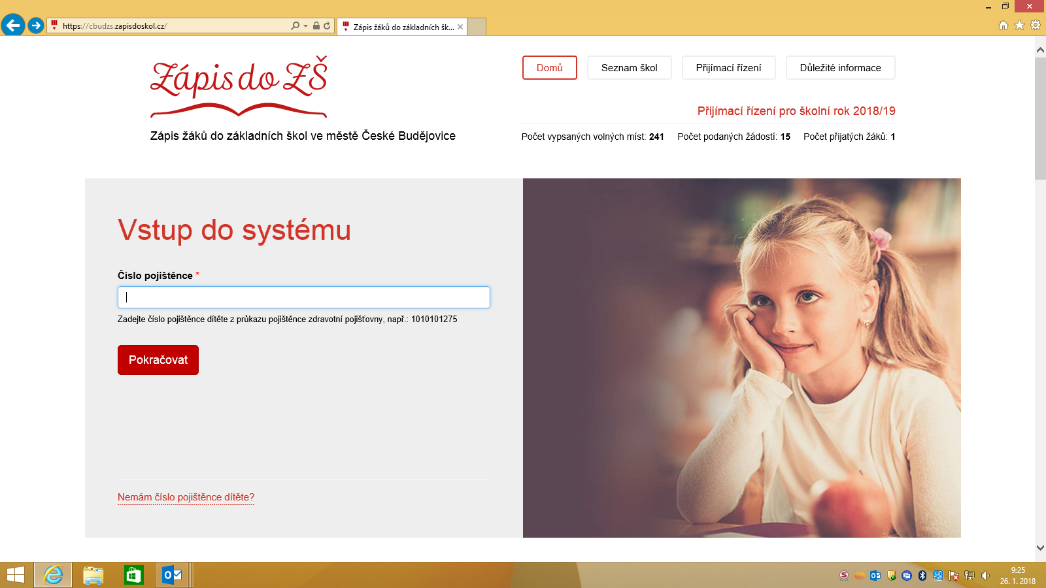

Postup při elektronickém vydávání žádosti
- Otevřete v internetovém prohlížeči odkaz http://zapiszscb.c-budejovice.cz
- Zadejte číslo zdravotního pojištění dítěte a stiskněte tlačítko [Pokračovat]
- V případě, že jste cizinec a dítě nemá průkaz pojištěnce zdravotní pojišťovny, pokračujte klikem na odkaz "Nemám číslo zdravotního pojištění dítěte?".
- Vyplňte formulář, který je rozdělen do několika sekcí - pro zadání údajů dítěte a údajů zákonných zástupců. Vyplňte správně všechny údaje. Pokud má dítě více jmen či příjmení, uvádějte všechna jména podle rodného listu dítěte.
- Po úspěšném vyplnění formuláře se dostanete na stránku „údaje žádosti o přijetí“, kde naleznete shrnutí vyplněných informací a možnost otevřít či stáhnout žádost ve formátu PDF.
- Po stisku tlačítka [Změnit údaje žádosti o přijetí​] se dostanete znovu na formulář, kde je možné údaje upravit a opětovně uložit.
Zkontrolujte si číslo vaší žádosti (pravý horní roh stránky). Pokud máte z nějakého důvodu na vygenerovaných žádostech různé číslo, tak do základních škol podejte při zápisu pouze jednu verzi se stejným číslem žádosti.

Jak vyplnit trvalý pobyt dítěte
Správně zadaný trvalý pobyt dítěte je důležitý pro zjištění spádové školy. Při zadání lze využít tzv. „našeptávač“ ulic, případně části obce.
Postupujte tímto způsobem:
- Začněte psát ulici trvalého pobytu dítěte. Po chvíli se objeví našeptávač s nalezenými možnostmi. Můžete psát dál, nebo zvolit některou z navržených možností.
- Dále pokračujte zadáním čísla orientačního (jako druhé políčko vedle čísla popisného).
- Jakmile potvrdíte zadání čísla orientačního (Enter, Tab, kliknutí myší do dalšího formulářového prvku), automaticky se doplní zbytek adresy.
- Jestliže se adresu nepodařilo dohledat, případně pro zadanou adresu není evidována spádová škola, objeví se varovná zpráva. Tato zpráva obsahuje i odkaz pro vymazání zadaných hodnot a opětovné zadání adresy. Pokud jste si jisti, že jste údaje vyplnili správně, pokračujte dále, vaší spádovou školu zjistíte dotazem na odboru školství magistrátu města České Budějovice.
Náhled žádosti:
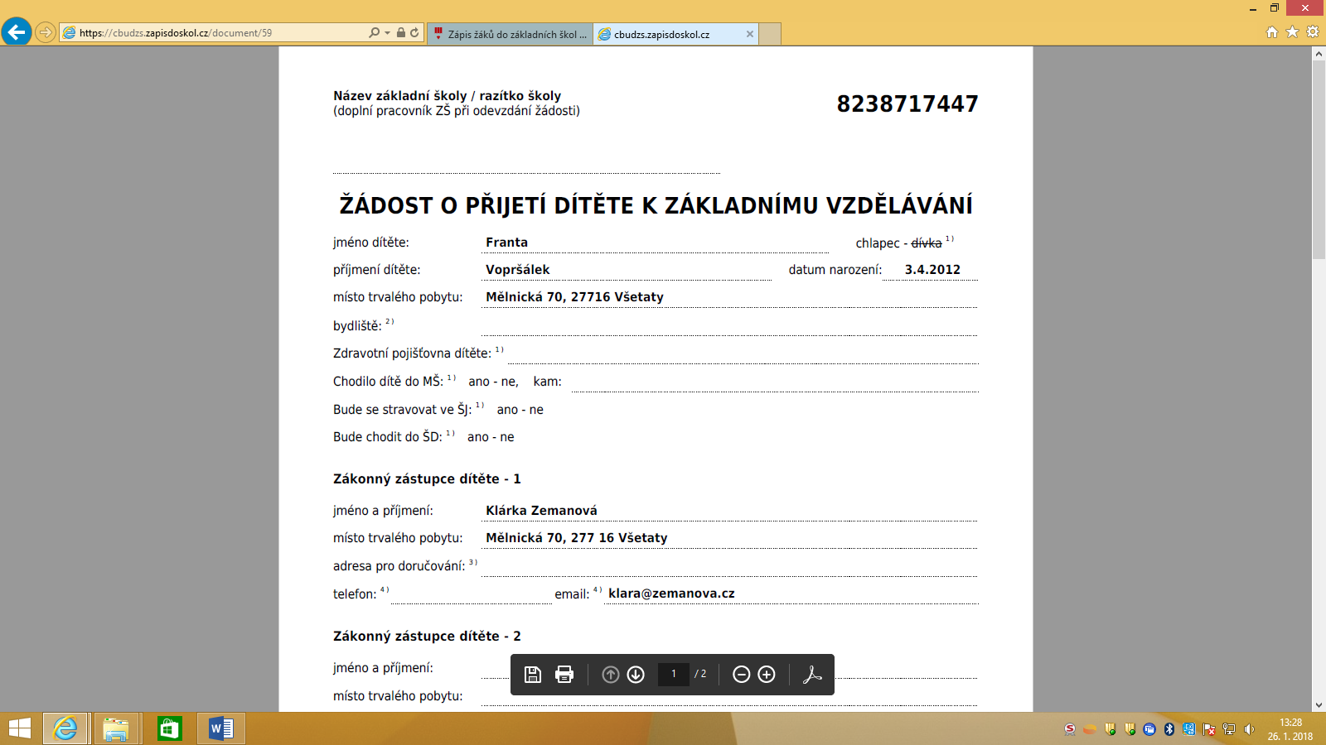

Vyplnit žádost, kde zákonný zástupce uvidí rovnou i spádovou školu dle trvalého bydliště dítěte.
Přístup k údajům vaší žádosti je možné ještě ochránit buď heslem nebo zasláním SMS kódu. Komunikace se systémem probíhá šifrovaně.

Tisk žádosti o přijetí
Pro otevření a tisk žádosti je třeba mít k dispozici prohlížeč PDF souborů. Tento prohlížeč je u nových systémů Windows součástí programového vybavení. Pokud prohlížeč na vašem počítači není, doporučujeme nainstalovat některý volně dostupný prohlížeč např. Adobe Reader.
Po vyplnění žádosti o přijetí je možné vytisknout žádost o přijetí dítěte, příp. i žádost o odklad povinné školní docházky nebo tiskopis odborného vyjádření lékaře. Žádost je při zápisu možné podat na více škol.

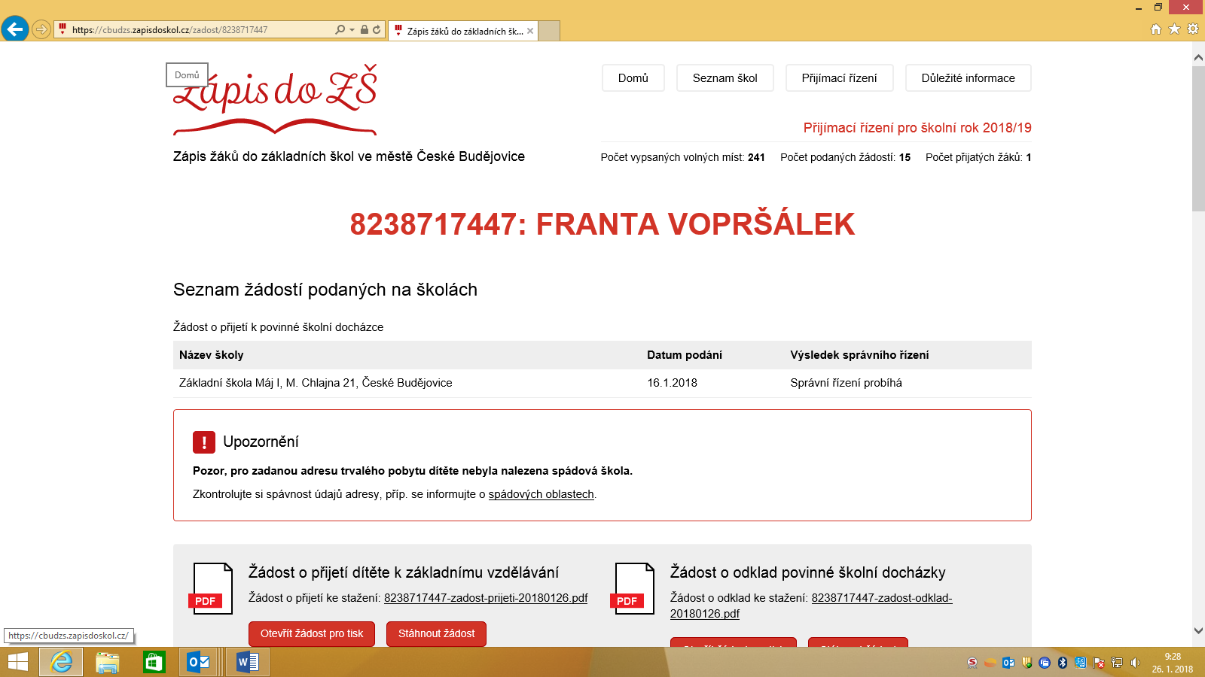

- Možnost objednání termínu pro urychlení odbavení při zápisu:

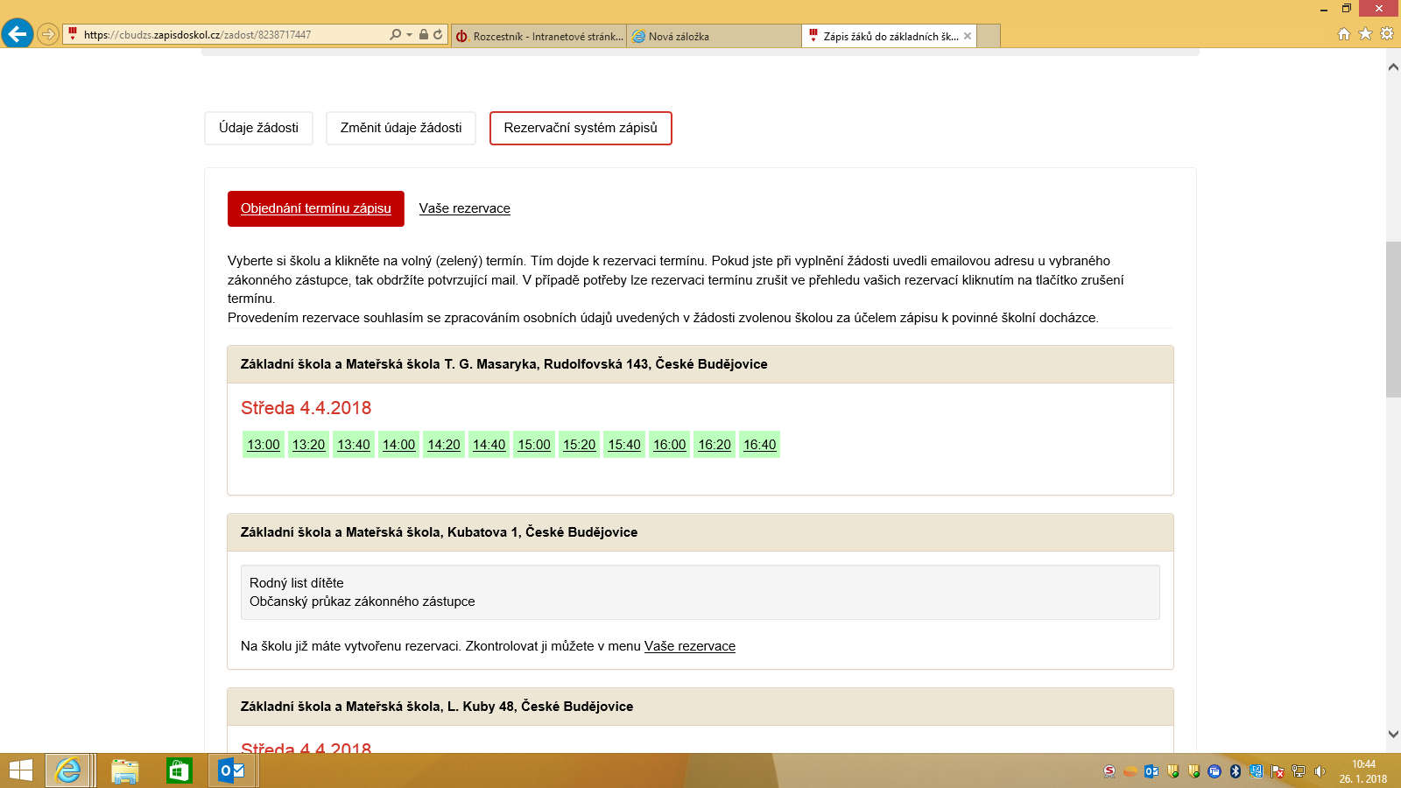

Pokud vyberete více škol, uvidíte vaše rezervace:
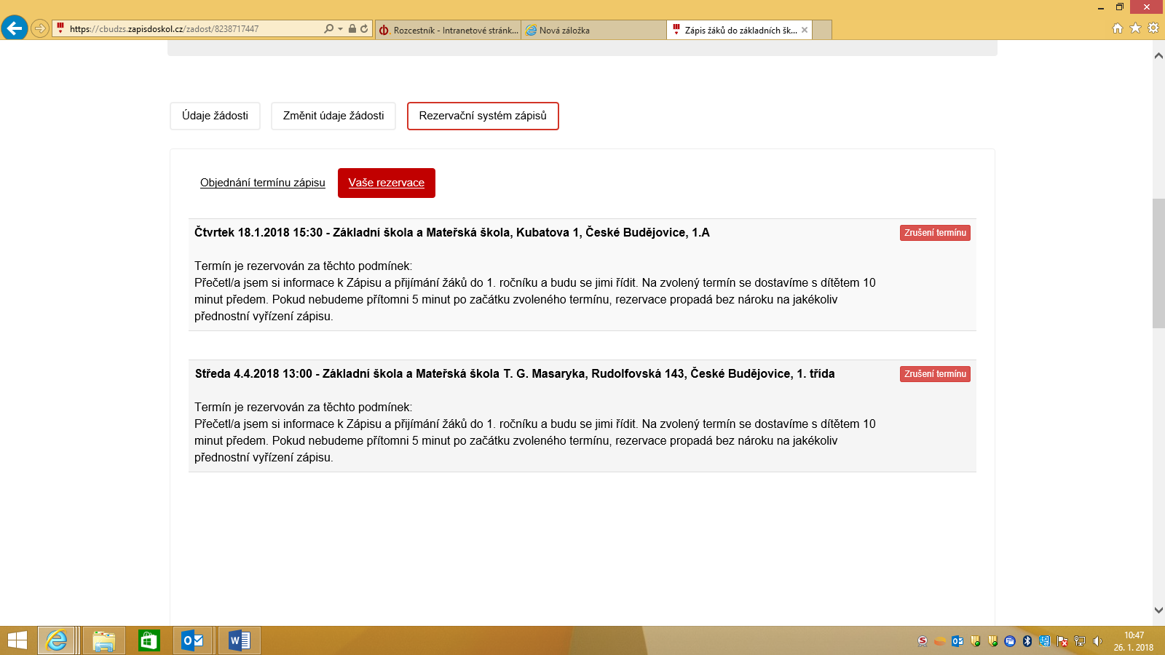

Počet žádostí vytiskněte podle počtu rezervací.

- Přijetí žádosti o přijetí dítěte k základnímu vzdělání – zápis
- Zápis proběhne ve dnech 5. - 6. 4. 2018 na základních školách zřizovaných Statutárním městem České Budějovice
- Do každé vybrané školy se musíte dostavit osobně s dítětem.
- Potřebné doklady: žádost, rodný list dítěte, občanský průkaz, doklad o trvalém bydlišti dítěte (pokud se liší od trvalého bydliště zákonných zástupců)
- V případě požadovaného odkladu školní docházky – žádost o odklad povinné školní docházky včetně doporučení příslušného školského poradenského zařízení a doporučení odborného lékaře nebo klinického psychologa

- Přijímací řízení do 30 dní od zápisu
Po celou dobu řízení můžete na výše uvedených webových stránkách sledovat průběh a výsledek přijímacího řízení, to znamená, na jaké škole je dítě přijato.

